1.5.2. Das Magnetfeld der Erde
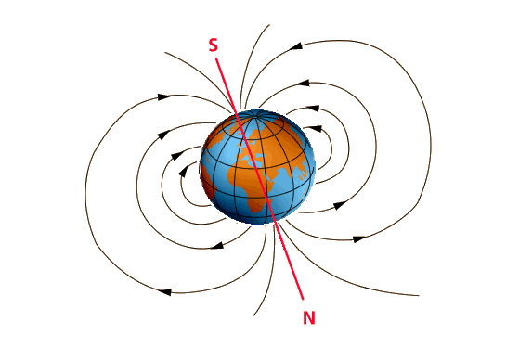
Auch unsere Erde hat ein Magnetfeld.

Dabei ist am geografischen Nordpol der magnetische Südpol und am geografischen Südpol der magnetische Nordpol!

Das Magnetfeld schützt uns vor energiereicher Strahlung der Sonne. Nur an den Polen tritt diese fast ungehindert ein und verursacht die „Nordlichter.

